Настройки оборудования.

Оборудование подключаемое по USB должно быть поочередно подключено к каждому порту и проинсталировано.

Принтер TSC TTP-245C

Для всех экземпляров принтера, соответствующих разным USB портам задать следующие параметры:

Для ценника 40\*12

Материал для печати

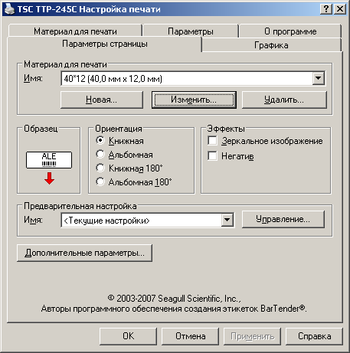

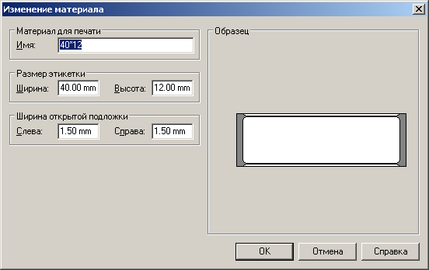

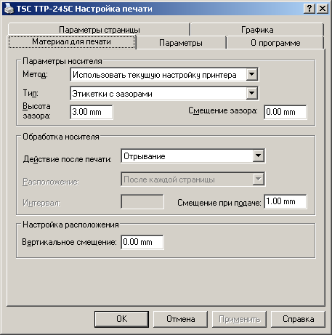

Для ценника 30\*10

